卡测十五合成高分子化合物的基本方法
1. 下列对有机高分子化合物的认识不正确的是( )
A. 有机高分子化合物称为聚合物或高聚物，是因为它们大部分是由小分子通过聚合反应而制得的
B. 虽然有机高分子化合物的相对分子质量很大，但部分结构简单[来源:Z*xx*k.Com]
C. 对于一块高分子材料，n是一个整数值，因而它的相对分子质量是确定的
D. 高分子材料可分为天然高分子材料和合成高分子材料两大类
2. 某高聚物可表示为：
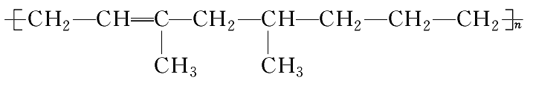
下列有关其叙述不正确的是( )
A. 该高聚物是通过加聚反应生成的
B. 合成该高聚物的单体有三种
C. 1 mol该物质能与1 mol H₂加成，生成不含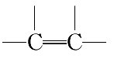的物质
D. 该高聚物能被酸性KMnO₄溶液氧化
3. 现有烃的含氧衍生物A，还原A时形成醇B，氧化A时形成C，由B、C反应可生成高分子化合物
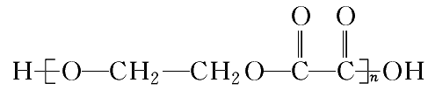，以下叙述错误的是( )
A. A属于醛类 B. A的相对分子质量是58
C. A分子中有6个原子，含碳40% D. 1 mol A与足量银氨溶液反应能还原出4 mol银
9. 分别用下列各组物质作为单体，在一定条件下，通过缩合聚合反应能合成高分子化合物的是( )
①乙烯、丙烯、苯乙烯 ②乙酸、乙二醇 ③1,6－己二酸，1,6－己二胺 ④对苯二甲酸、乙二醇 ⑤α－氨基乙酸、α－氨基丙酸 ⑥α－羟基丙酸
A. ①③⑤⑥ B. ①②③④
C. ③④⑤⑥ D. ①②③④⑤⑥
11. X是一种性能优异的高分子材料，其结构简式为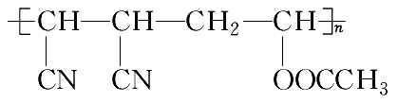，已被广泛应用于声、热、光的传感等方面。它是由HC≡CH、(CN)₂、CH₃COOH三种单体通过适宜的反应形成的。由X的结构简式分析合成过程中发生反应的类型有( )
①加成反应 ②取代反应 ③缩聚反应 ④加聚反应 ⑤酯化反应
A. ①④⑤ B. ①④ C. ①②④ D. ①②③
13. 丙烯和乙烯一样，都是重要的化工原料。由丙烯经下列反应可得到F、G两种高分子化合物，它们都是常用的塑料。
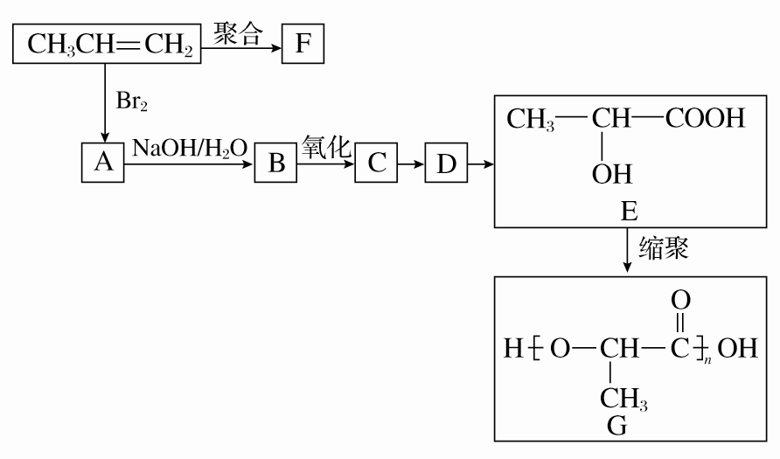
(1)丙烯生成A和F的反应方程式分别为________________________________________、________________________________________。
(2)D生成E的反应是原子利用率100%的反应，且D不能使溴的四氯化碳溶液褪色，则D的结构简式为__________________________________________。
(3)一定条件下，两分子E之间脱去一分子水生成一种具有芳香气味的物质。请写出反应的化学方程式__________________________________________。
(4)下列说法不正确的是________。
A. 丙烯没有同分异构体 B. 聚丙烯能使高锰酸钾酸性溶液褪色
C. 1 mol E与足量金属钠反应可以生成22.4 L氢气(标准状况) D. 化合物G属于酯类
14. 生物降解塑料袋由如图所示的塑料H制成，塑料H具有良好的生物相容性，可降解性能优良，机械性能及物理性能良好。塑料H既可以来源广泛且廉价的农副产品为原料合成，又可以甲烷为主要原料合成。以甲烷为主要原料合成塑料H的路线如下：
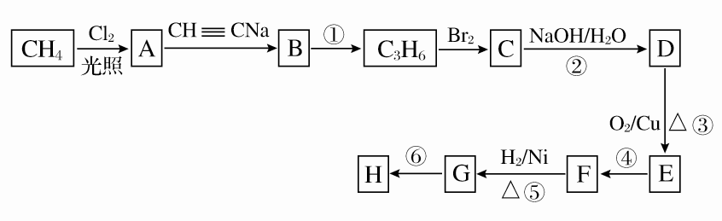
已知：
CH₃CH₂X＋CH₃C≡CNa―→ CH₃CH₂C≡CCH₃＋NaX
请回答下列问题：
(1)反应①应控制的条件是__________________________________________，
反应④的类型是__________________________________________。
(2)写出下列反应的化学方程式：
反应②__________________________________________，
反应⑥__________________________________________。
(3)C的结构简式为________，除C本身外，其同分异构体有________种。
(4)根据你所学的知识，评价用甲烷合成塑料H的缺点：______________(写出两点即

卡测十六应用广泛的高分子材料
1．从化学角度看，下列做法合理可行的是( )
A．使用聚氯乙烯塑料制品直接盛装食物 B．做发面馒头时可加入适量的烧碱
C．用灼烧的办法鉴别羊毛织品和纯棉织品 D．用铝制餐具可长时间存放咸味食物
2．现有两种高聚物A、B，A能溶于氯仿等有机溶剂，并且加热到一定温度时，熔化成黏稠状的液体，B不溶于任何溶剂，加热不会变软或熔化，则下列叙述不正确的是( )
A．高聚物A可能具有弹性，而高聚物B一定没有弹性B．高聚物A一定是线型高分子化合物
C．高聚物A一定是体型高分子化合物D．高聚物B一定是体型高分子化合物
3．据CCTV《科技博览》报道，近年来中科院首创用CO2合成可降解塑料聚二氧化碳，下列相关说法合理的是( )
A．聚二氧化碳塑料是通过加聚反应制得的B．聚二氧化碳塑料与干冰互为同素异形体
C．聚二氧化碳塑料与干冰都是纯净物D．聚二氧化碳塑料的使用会产生“白色污染”
4．丁腈橡胶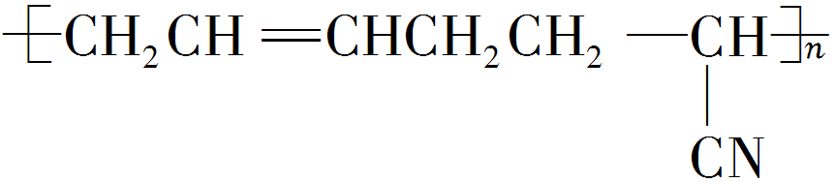具有优良的耐油、耐高温性能，合成丁腈橡胶的原料是( )
①CH2===CH—CH===CH2②CH3—C≡C—CH3③CH2===CH—CN④CH3—CH===CH—CN
⑤CH2===CH—CH3⑥CH3—CH===CH—CH3
A．③⑥ B．②③ C．①③ D．④⑤
5．现代以石油化工为基础的三大合成材料是( )
①合成氨 ②塑料 ③医药 ④合成橡胶 ⑤合成尿素 ⑥合成纤维 ⑦合成洗涤剂
A．②④⑦ B．②④⑥ C．①③⑤ D．④⑤⑥
6．“塑料袋，想说爱你不容易！”2008年6月1日起，根据国务院要求，所有超市、商场、集贸市场等商品零售场所实行塑料购物袋有偿使用。下列说法正确的是( )
A．聚丙烯塑料的结构简式为CH2—CH2—CH2
B．聚氯乙烯是纯净物
C．塑料购物袋的生产需要消耗大量木材
D．聚乙烯中含碳质量分数与其单体的含碳质量分数相同
7．关于天然橡胶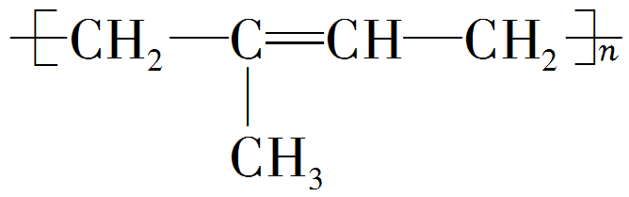的下列叙述中，不正确的是( )
A．天然橡胶是天然高分子化合物 B．天然橡胶受空气、日光作用，会被还原而老化
C．天然橡胶能溶于汽油、苯等有机溶剂 D．天然橡胶含有双键，能发生加成反应
8．能和对苯二甲酸(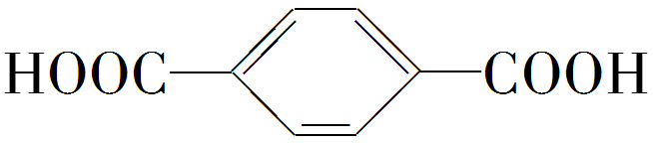)发生缩聚反应制取合成纤维的化合物是( )
A．苯酚 B．甲醛 C．乙醇 D．乙二醇
9．(双选)下列说法中正确的是( )
A．化学纤维都是高分子化合物 B．合成纤维的生产过程中都发生了加聚反应
C．黏胶纤维是经过化学加工的人造纤维 D．合成纤维的主要原料是二烯烃和烯烃
10．橡胶树是热带植物，在我国海南已大面积种植。从橡胶树的胶乳中可提取天然橡胶，天然橡胶的成分是聚异戊二烯，其结构简式为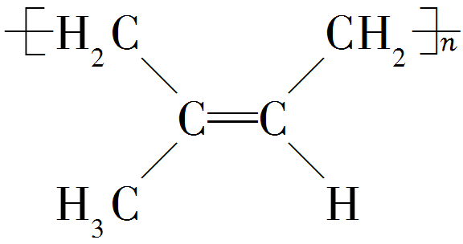。试回答下列问题。
(1)天然橡胶能溶于汽油的根本原因是________，天然橡胶中加入适量硫进行硫化后，其结构由________变成________，因而硫化橡胶________(填“能”或“不能”)溶于汽油。
(2)天然橡胶的单体是一种无色液体，将该无色液体加入溴水中，溴水________(填“能”或“不能”)褪色。
11．合成纤维中目前产量占第一位的是聚酯纤维——涤纶，下图是合成涤纶的流程图。
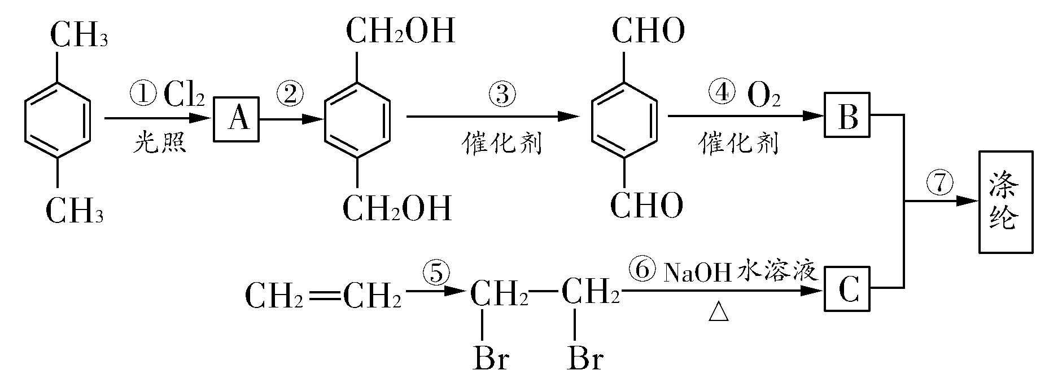
回答下列问题：
(1)写出中间产物的结构简式：A.______________，B.______________，C.______________。[来源:学科网]
(2)写出下列反应所需的试剂：②________，③___________，⑤___________，⑦_______。
(3)反应过程的7步反应中，属于取代反应的有______________，属于氧化反应的有______________，属于加成反应的有______________。
(4)写出合成涤纶最后一步反应的化学方程式：_____________________________。
12．已知苯的同系物可被酸性KMnO4溶液氧化。如
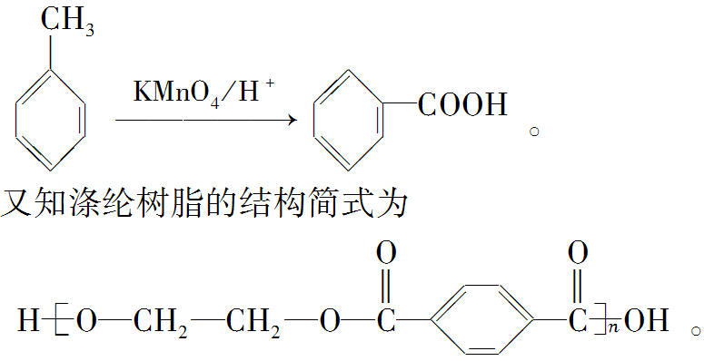
(1)请写出合成涤纶树脂的两种单体的结构简式：______________，______________。
(2)写出以对二甲苯、乙烯、食盐、氧化剂和水为原料制备这两种单体的化学方程式(有机反应方程式不必配平)：_________________________________________________
卡测十七功能高分子材料
1．下列物质不属于新型有机高分子材料的是（ ）
A．高分子分离膜 B．液晶高分子材料 C．生物高分子材料 D．有机玻璃
2．下列关于新型有机高分子材料的说法中，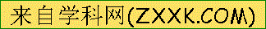不正确的是（ ）
A．高分子分离膜应用于食品工业中，可用于浓缩天然果汁、乳制品加工、酿造业等
B．复合材料一般是以一种材料作为基体，另一种材料作为增强剂
C．导电塑料是应用于电子工业的一种新型有机高分子材料
D．合成高分子材料制成的人工器官一般都受到人体排斥作用，难以达到生物相容的程度[来源:学科网]
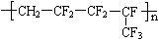3．维通橡胶是一种耐腐蚀、耐油、耐高温、耐寒性能都特别好的氟橡胶。它的结构简式如图： 合成它的单体为（ ）

A．全氟乙烯和全氟异丙烯 B．1,1-二氟乙烯和全氟丙烯
C．1-三氟甲基-1,3-丁二烯 D．全氟异戊二烯
4．下列关于“生活中的化学”的叙述中不正确的是（ ）
A．棉花和蚕丝的主要成分都是纤维素
B．误食重金属盐，立即喝牛奶或生蛋清进行解毒[来源:学*科*网]
C．食用植物油的主要成分是高级不饱和脂肪酸甘油酯，是人体的营养物质
D．新居室内装饰材料中缓慢释放出的甲醛、甲苯等有机物会污染室内空气
5．有一系列有机化合物按下列顺序排列：CH₃CH==CHCHO、CH₃CH==CHCH==CHCHO、CH₃（CH==CH）₃CHO……，在该系列有机物中，分子中含碳元素质量分数的最大值最接近（ ）
A．95.6% B．92.3% C．85.7% D．75.0%
6．乳酸（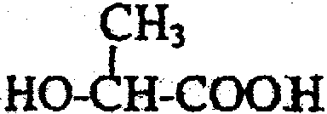）在一定条件下聚合生成一种塑料（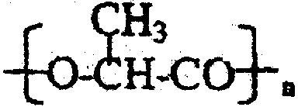）用这种新型塑料制成的餐具，在乳酸菌的作用下，60天内分解成无害的物质，不会对环境造成污染，在该聚合反应中生成的另一种产物是（ ）
A．H₂ B．CO₂ C．O₂ D．H₂O
7．下列对高分子材料的研究方向，不正确的一项是（ ）
A．使高分子材料具有仿生能力 B．使高分子材料向功能材料方向发展
C．使高分子材料越来越牢固，难分解
D．使农用薄膜能够选择性地透过某种植物所需要的特定波长的光
8．背景材料：①2004年夏季，特氟隆不粘锅事件引起公众关注；②2004年冬季，诺贝尔化学奖授予研究蛋白质的科学家；③2005年初春，广东大部分地区进行了人工降雨；④2005年春末，某高速公路发生液氯运输车翻倒泄漏事故。下列相应说法不正确的是（ ）
A．特氟隆（聚四氟乙烯）的单体是氟利昂[来源:Zxxk.Com]
B．蛋白质是由氨基酸形成的可降解的高分子化合物，其水溶液有丁达尔现象[来源:Z|xx|k.Com]
C．AgI和干冰都可用于人工降雨
D．附近人员应迅速远离液氯泄漏地点，并逆风往安全区域疏散
9．随着医用高分子材料的发展，人们用人工器官代替不能治愈的病变器官。目前人们已经制成的人工器官有（ ）
①心脏 ②皮肤 ③骨骼 ④肝 ⑤肾 ⑥眼 ⑦喉
A．①②③ B．①②⑥ C．②③⑥ D．全部
二．非选择题（每题23分，共46分）
10．医用化学杂志曾报道，有一种功能高分子材料为聚乙交酯纤维材料C，用这种功能高分子材料制成手术缝合线比天然高分子材料的肠线好。它的合成过程如下所示：
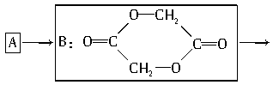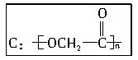
（1）写出A的结构简式 。
（2）写出由A制取B的化学方程式 。
（3）可用作医用的高分子材料须具备哪些性能？
11．近年来，由于石油价格的不断上涨，以煤为原料制备一些化工产品的前景又被看好。下图是以煤为原料生产聚乙烯（PVC）和人造羊毛的合成线路。
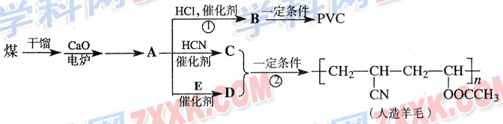[来源:学科网ZXXK]
请回答下列问题：
(1)写出反应类型：反应① ，反应② 。
(2）写出结构简式：PVC ，C 。
(3）写出A→D的化学方程式 。
(4）与D互为同分异构体且可发生碱性水解的物质有 种（不包括环状化合物），写出其中一种的结构简式 。

